**Peraturan *UIRC Bridge Challenge***

A. Bahan dan peralatan

1. Pihak penganjuran akan menyediakan **20 batang ais krim**, **20 penyepit baju (kayu)** dan **20 pengetip kertas (saiz kecil)** untuk pertandingan *bridge challenge*.

2. Namun, para peserta boleh juga membawa:

* Straw minuman
* *Sellotape* transparent (18mm x 40 m)
* Benang bulu biri-biri (wool)
* Gunting

* Barang seperti straw, Sellotape dan benang mesti mengikuti kriteria seperti di atas dan gambar disediakan di lampiran 1 di halaman 4.

3. Hanya barangan yang ditulis di atas sahaja digunakan dalam pertandingan ini.

B. Spefikasi jambatan

1. Spefikasi jabatan adalah seperti di bawah

C

B

A

|  |  |
| --- | --- |
| Spesifikasi | Dimensi |
| Jarak antara dua tiang (A) | 15 cm ± 1 cm |
| Panjang dek jambatan (B) | 25 cm ± 1 cm |
| Tinggi antara tapak tiang jambatan ke puncak tiang | 20 cm ± 1 cm |
| Lebar dek jambatan | Panjang 1 batang ais krim |

Nota:

* Jambatan peserta wajib mempunyai batang ais krim, penyepit baju (kayu) dan pengepit kertas (saiz kecil) sebagai *load bearing structure*, bukannya sebagai elemen hiasan
* Jambatan boleh dibina mengikut kreativiti peserta, asalkan menggunakan bahan bahan yang ditulis dalam bahagian A.

C. Pembinaan

1. Jambatan akan dibina pada hari pertandingan.

2. Para peserta akan membina jambatan di tempat yang akan diberitahu kemudian.

3. Para peserta akan diberikan masa sebanyak 3 jam (10.00 pagi – 1 petang) untuk membina jambatan tersebut.

4. Setelah habis waktu membina, para peserta akan diminta untuk mengosongkan meja dan para sukarelawan Engineering Challenge akan menjaga jambatan tersebut sehingga waktu pertandingan.

D. Pertandingan

1. Pertama sekali, sebanyak 4 x 25 gram beban akan diletakkan pada tengah dek jambatan secara satu per satu oleh para juri. Jika jambatan gagal menampung beban, maka peserta tersebut tidak layak untuk beban yang seterusnya.

2. Yang kedua, sebanyak 4 x 30 gram beban akan diletakkan pada tengah dek jambatan secara satu per satu oleh para juri. Jika jambatan gagal menampung beban, maka peserta tersebut tidak layak untuk beban yang seterusnya.

3. Yang ketiga, sebanyak 4 x 35 gram beban akan diletakkan pada tengah dek jambatan secara satu per satu oleh para juri. Jika jambatan gagal menampung beban, maka peserta tersebut tidak layak untuk beban yang seterusnya.

4. Yang keempat, sebanyak 4 x 40 gram beban akan diletakkan pada tengah dek jambatan secara satu per satu oleh para juri. Jika jambatan gagal menampung beban, maka peserta tersebut tidak layak untuk beban yang seterusnya.

5. Yang kelima, sebanyak 4 x 45 gram beban akan diletakkan pada tengah dek jambatan secara satu per satu oleh para juri. Jika jambatan gagal menampung beban, maka peserta tersebut tidak layak untuk beban yang seterusnya.

6. Yang keenam, sebanyak 4 x 50 gram beban akan diletakkan pada tengah dek jambatan secara satu per satu oleh para juri. Jika jambatan gagal menampung beban, maka peserta tersebut tidak layak untuk beban yang seterusnya.

7. Jika masih ada jambatan yang berjaya menahan pada pusingan keenam, beban sebanyak 1 x 100 gram akan diletakkan di tengah dek oleh para juri.

E. Mengetahui pemenang

1. Jambatan yang dapat menampung beban paling tinggi pada pusingan akan dinobatkan sebagai tempat pertama, diikuti dengan jambatan yang menampung beban kedua tertinggi sebagai tempat kedua.

2. Jika ada dua atau lebih jambatan yang masih boleh menampung beban yang ketujuh, pemenang akan dipilih berdasarkan juri.

Lampiran 1

Straw minuman

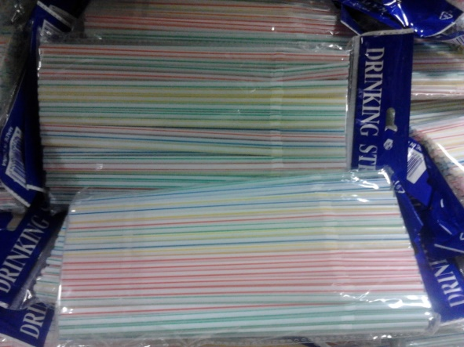

Sellotape 18mm x 40m

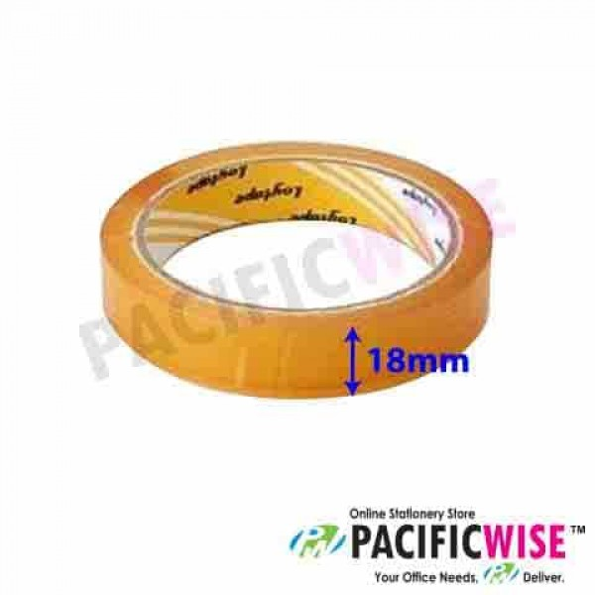

Benang wool (bulu biri-biri)

